|  |  |  |  |  |
| --- | --- | --- | --- | --- |
|  | | |  | |
| Documentation technique | | |  | |
|  | | |  | |
|  | | | 09/05/2023**Préparation et configuration de postes avec MDT** | |
|  | | |  | |
|  |  |  | |  | |
|  | DéfinitionMDT (Microsoft Deployment Toolkit) est un ensemble d'outils de déploiement gratuit développé par Microsoft. Il est conçu pour automatiser le déploiement de systèmes d'exploitation Windows sur les ordinateurs, notamment les installations de Windows client (comme Windows 10) et les déploiements de serveurs (comme Windows Server). MDT permet aux administrateurs informatiques de créer des images de déploiement personnalisées, de configurer des séquences de tâches pour automatiser les processus d'installation et de personnalisation du système d'exploitation, et de déployer ces images sur plusieurs machines à l'aide de différentes méthodes, telles que le réseau (PXE), les médias USB ou les disques durs. | | |  | |

### Déploiement de Windows 11 avec MDT

Faire booter la machine sur le réseau (PXE) et attendre que le serveur WDS (serveur d’automatisation du déploiement) soit détecté. Faire entrer, le téléchargement de l’image de démarrage va se produire.

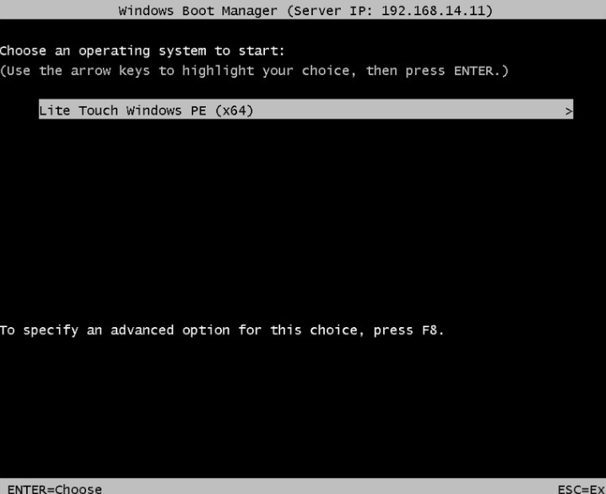

MDT va démarrer.

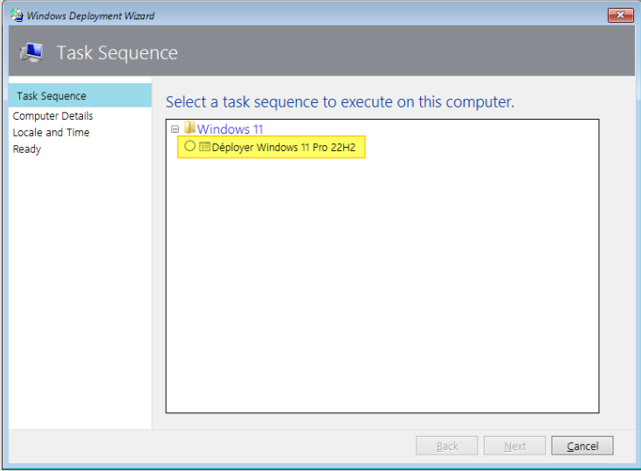

Renseigner le nom du poste.

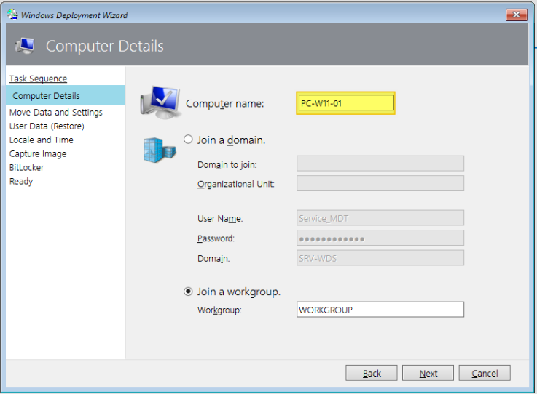

Faire suivant (machine vierge).

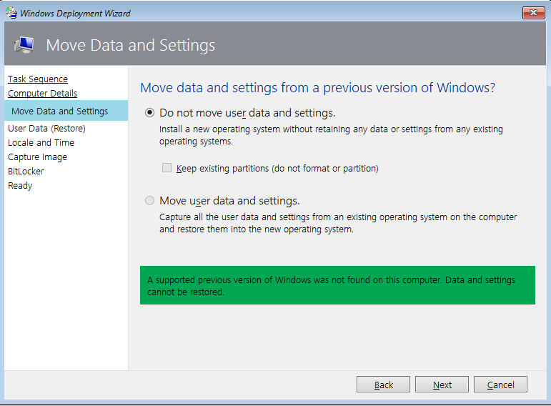

Renseigner les paramètres horaire.

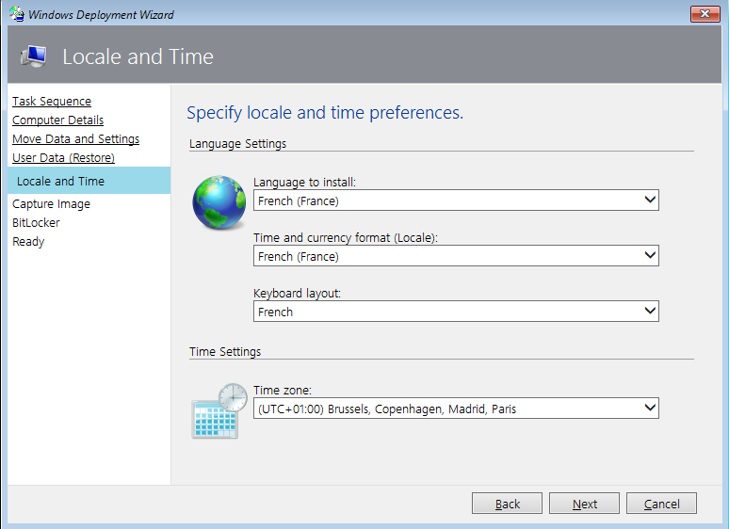

Faire « Next ».

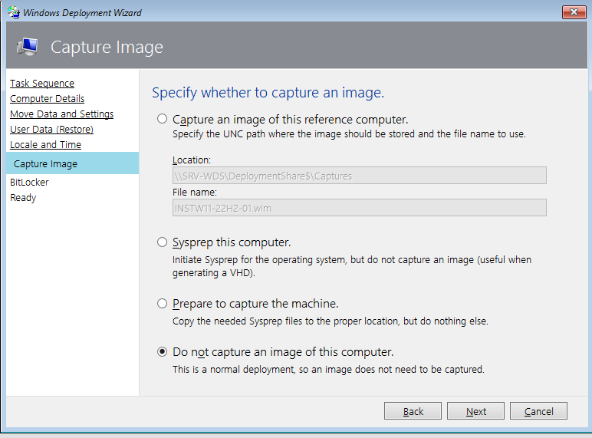

Possibilité d’activer ou non le BitLocker.

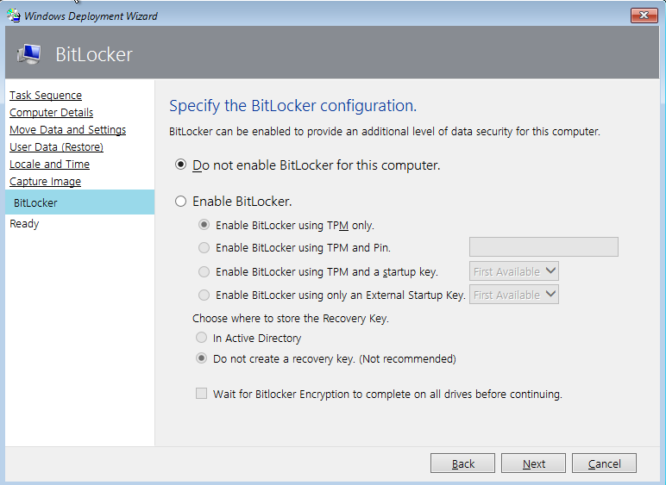

L’installation va se lancer.

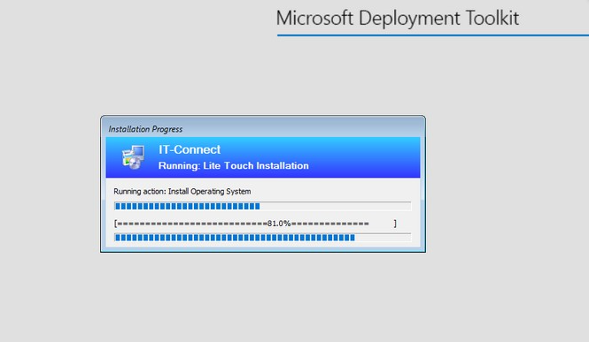

Une fois que le déploiement est terminé, les mises à jour vont se lancer.

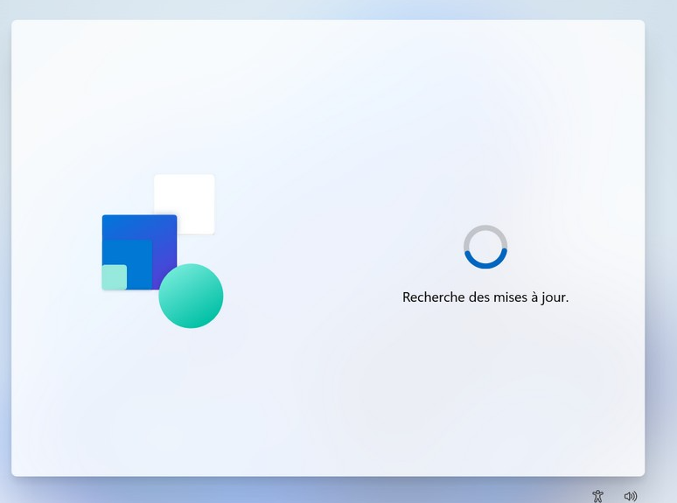

Puis ce message indiquera que le déploiement à bien été effectué.

